Министерство цифрового развития связи и массовых коммуникаций

Ордена Трудового Красного Знамени

федеральное государственное бюджетное образовательное

учреждение высшего образования

«Московский технический университет связи и информатики»

Кафедра «Системное программирование»

Курсовая работа

По дисциплине «Структуры и алгоритмы обработки данных»

По теме «Отчет о выручке магазина»

Выполнил:

студент группы БФИ №2202

Шарифуллин А.З.

Научный руководитель:

Симонов С. Е.

Москва 2024

Оглавление

Введение 3

Техническое задание 4

Составление отчета о выручке магазина 5

Вывод 12

# **Введение**

В современном мире данные играют ключевую роль в принятии бизнес-решений. Магазины, работающие в условиях высокой конкуренции, стремятся оптимизировать свои операции, повышать уровень обслуживания клиентов и увеличивать прибыль. Одним из способов достижения этих целей является анализ данных о выручке. В данном отчете представлена программа, разработанная для вычисления различных статистических показателей, которые помогают понять и интерпретировать данные выручки магазина.

Программа использует несколько алгоритмов и структур данных для анализа. С помощью этих инструментов рассмотреть главные показатели собранных данных. В отчете подробно описываются используемые методы, приводятся результаты их применения и обсуждаются их преимущества и ограничения.

В первую очередь, программа собирает данные о выручке и организует их в удобном для анализа формате. Затем с помощью различных алгоритмов производится вычисление ключевых статистических показателей. Также используются структуры данных, которые позволяют эффективно обрабатывать большие объемы информации и обеспечивают быстрый доступ к необходимым данным.

В заключение, рассматриваются практические аспекты применения программы в реальной деятельности магазина, приводятся рекомендации по улучшению алгоритмов и обсуждаются возможные направления для дальнейших исследований и разработок.

# **Техническое задание**

Написать программу, которая будет считывать данные из csv файла, содержащего информацию о продажах товаров в магазине.

Необходимо:

1. Рассчитать общую выручку магазина.

2. Найти товар, который был продан наибольшее количество раз.

3.Найти товар, который принес наибольшую выручку.

4. Составить отчет, содержащий информацию об общей выручке магазина, количестве проданных единиц каждого товара и доле каждого товара в общей выручке

Для решения задач необходимо использовать структуры данных такие как массивы и хэш-таблицы, а также различные алгоритмы обработки данных, например, сортировку и поиск. Также необходимо учитывать возможные ошибки ввода-вывода и обрабатывать их в соответствии с требованиями.

# **Составление отчета о выручке магазина**

Для начала скопируем все необходимые классы структур данных и функции алгоритмов обработки данных из лабораторных работ.

На рисунке 1 представлено часть классов и функций из выполненных ранее лабораторных работ. Эти структуры и алгоритмы обработки данных мы используем в дальнейшем для выполнения задач курсовой работы.

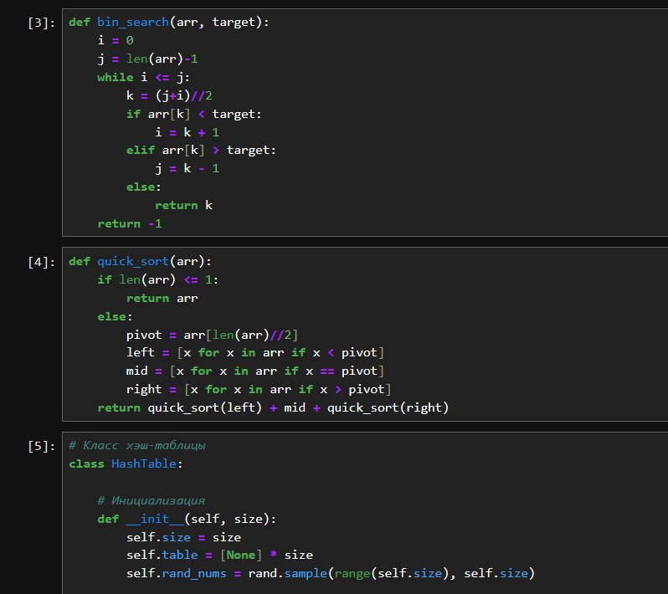

Рисунок 1 – Копирование структур и алгоритмов обработки данных

Я сгенерировал файл со случайными данными в формате csv, как требовалось в задании, после чего считал и вывел таблицу в удобном формате с помощью библиотеки pandas. В фале содержится 100 строк с описанием товаров.

На рисунке 2 представлен импорт данных из csv файла и отображение таблицы.

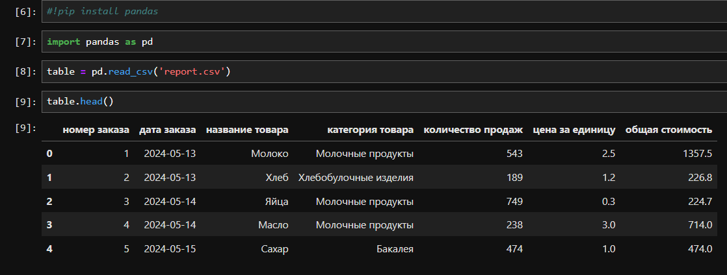

Рисунок 2 – Импорт данных и отображение таблицы

Далее я проверил данные на целостность, а именно на ошибки ввода такие как: пропуски в таблице, странные не соответствующие категории, на уникальность каждого товара.

На рисунке 3 представлена проверка на ошибки ввода.

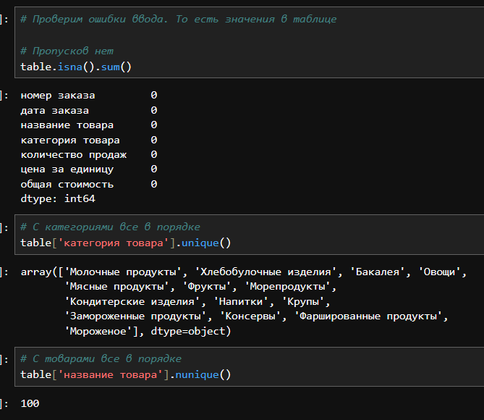

Рисунок 3 – Проверка на ошибки ввода

С помощью алгоритма бинарного поиска я реализовал поиск заказа по его номеру. Номера в таблице уже расположены в порядке возрастания, что предоставляет нам возможность обойтись на этом этапе без сортировок.

На рисунке 4 представлена проверка наличия заказа с помощью алгоритма бинарного поиска.

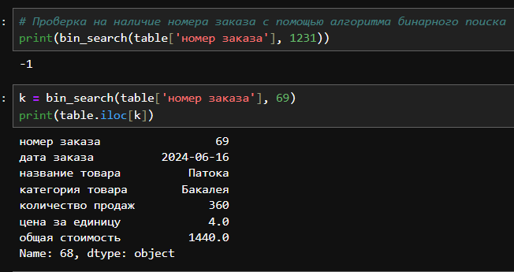

Рисунок 4 – Проверка наличия товара с помощью бинарного поиска

После я посчитал общую выручку магазина, суммировав все значения из столбца «общая стоимость».

На рисунке 5 представлен подсчет общей выручки

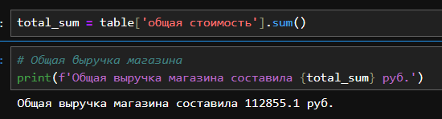

Рисунок 5 – Общая выручка

Потом я с помощью использования стэка нашел товар, который был продан больше всего раз.

На рисунке 6 представлен поиск товара, проданного больше всего раз с помощью стэка.

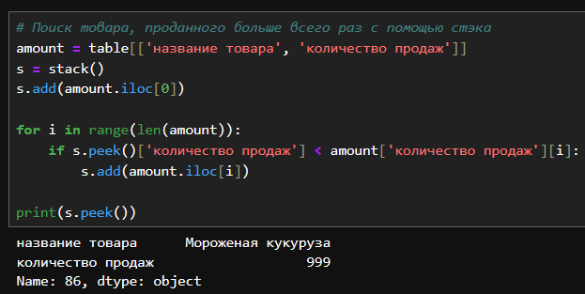

Рисунок 6 – Поиск проданного больше всего раз товара с помощью стэка

Аналогично я нашел товар, который принес наибольшую выручку магазина, но только уже с использованием дэка.

На рисунке 7 представлен поиск товара, который принес наибольшую выручку с помощью дэка.

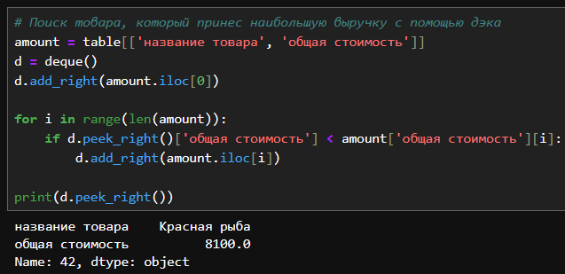

Рисунок 7 – Поиск товара, принесшего наибольшую выручку с помощью дэка

Потом я добавил в таблицу столбец, отображающий долю в выручке для каждого товара. После чего проверил на ошибки вывода, сложив все проценты в столбце. Получилось 100%, что показывает, что ошибок нет.

На рисунке 8 представлено добавление столбца «доля в выручке».

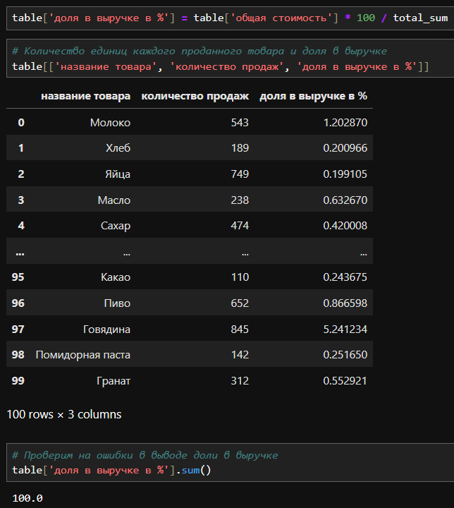

Рисунок 8 – Добавление столбца «доля в выручке».

Далее я создал хэш таблицу, в которой я посчитал выручку товаров по категориям.

На рисунке 9 представлена хэш таблица с выручкой по категориям.

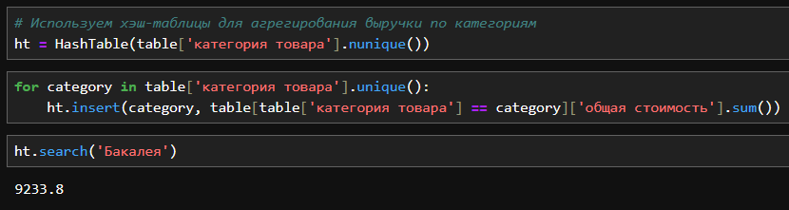

Рисунок 9 – Хэш таблица с выручкой по категориям

Потом я организовал быструю сортировку для просмотра доли в выручке в алфавитном порядке по названию.

На рисунке 10 представлена быстрая сортировка товаров по алфавитному порядку.

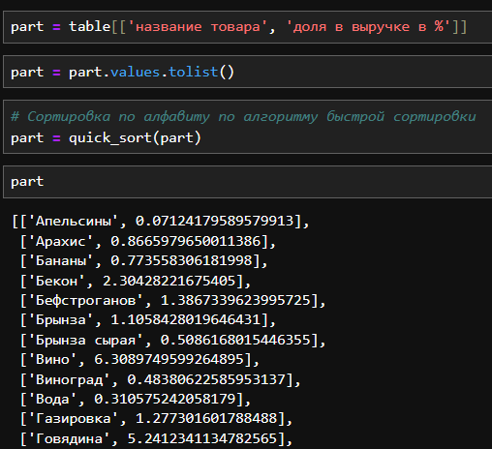

Рисунок 10 – Сортировка товаров по алфавитному порядку

Также я вывел график, на котором изображена столбчатая диаграмма товаров с наибольшей долей в выручке.

На рисунке 11 представлен график товаров с наибольшей выручкой.

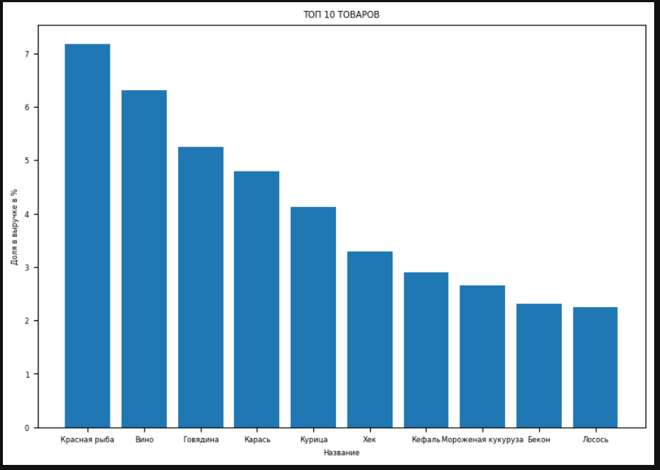

Рисунок 11 – График товаров с наибольшей выручкой

# **Вывод**

В этом отчете была описана программа, разработанная для анализа данных о выручке магазина с использованием различных алгоритмов и структур данных. Программа позволяет вычислять ключевые статистические показатели, что помогает в анализе и интерпретации данных.

В ходе работы были использованы такие **алгоритмы** как: быстрая сортировка, бинарный поиск, и такие **структуры данных** как: массив, стэк, дэк, хэш таблица.

В заключение, такого рода программы позволяют магазину эффективнее анализировать данные о выручке. Продолжение работы в этом направлении, включая совершенствование алгоритмов и расширение функционала, будет способствовать дальнейшему повышению эффективности бизнес-операций и увеличению прибыли.